1. 任何一个大于2的偶数都可以表示为两个质数的和

C:\Users\Catherine\AppData\Roaming\Tencent\Users\876984726\QQ\WinTemp\RichOle\8$7}Q@YWBKPCIT@91QK05TK.jpg

选<E>

2. 两个连续自然数相乘必然为2的倍数，3个连续的自然数相乘必然为6的倍数。

3. 两个连续偶数相乘必然为8的倍数，所以如果三个连续自然数的平均数是奇数，这三个数的乘积是8的倍数

4. 如果a为质数，n为非负整数，则a^n的因数为n+1个

5. 若m是自然数，则ma和mb的最大公约数（最小公倍数）是a 和b的最大公约数（最小公倍数）的m 倍。

6. 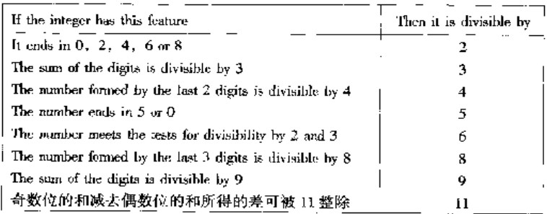

7. 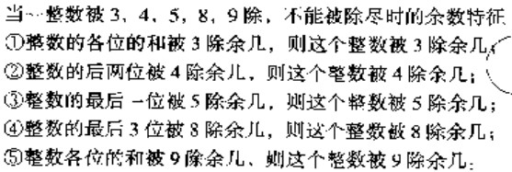

8. 两个自然数AB,BA. 相加为11的倍数，相减为9的倍数。

9. 若数n为自然数，且n不被3整除，则n^2被3除余1

若n为奇数，则n^2被4除余1

10. 偶数的平方数=4k

奇数的平方数=8k+1

平方数的尾数一定是1，4,5,6,9之一

11. 一个数的幂的个位数一定是循环的

e.g. 尾数为2的数的幂的个位数一定是以2,4,8,6，循环

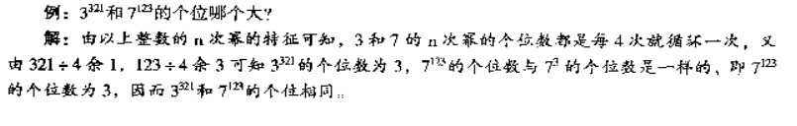

12. 因子数

C:\Users\Catherine\AppData\Roaming\Tencent\Users\876984726\QQ\WinTemp\RichOle\VE{WF82F}9X(4H`1SYH}4Y0.jpg

13. 公式

**0. 多边形对角线的条数=n*(n+3)/2**

**1. 圆环排列 Ann/n=n!/n**

**2. 立体几何的边数=（顶点数/面数-1）X 2**

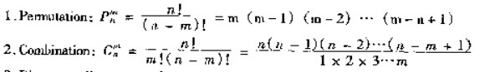

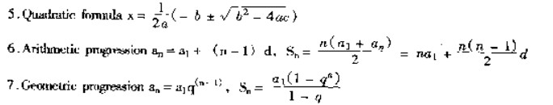

C:\Users\Catherine\AppData\Roaming\Tencent\Users\876984726\QQ\WinTemp\RichOle\R4)O13E9VVN97VFS}W0E5MN.jpg

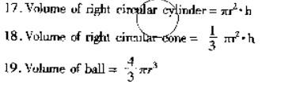

C:\Users\Catherine\AppData\Roaming\Tencent\Users\876984726\QQ\WinTemp\RichOle\$]K_U2V90@TNH}M`DMWFMN7.jpg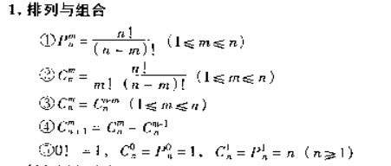C:\Users\Catherine\AppData\Roaming\Tencent\Users\876984726\QQ\WinTemp\RichOle\S%8VH{9@JO$(AIDKT2MNGCO.jpg

C:\Users\Catherine\AppData\Roaming\Tencent\Users\876984726\QQ\WinTemp\RichOle\KRAMWX4Y8CJ`]C[THG1]E[W.jpg

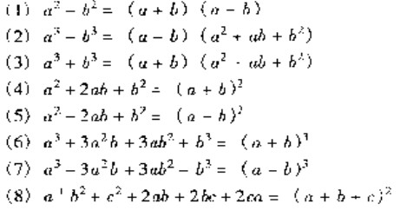

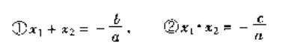

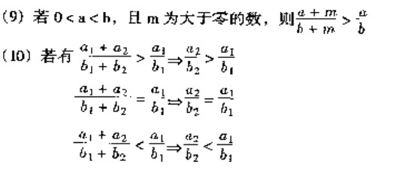

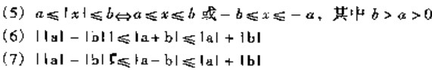

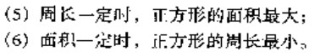

C:\Users\Catherine\AppData\Roaming\Tencent\Users\876984726\QQ\WinTemp\RichOle\WNIC2S}LIM{TS}37H[QHK3D.jpg

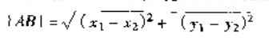

C:\Users\Catherine\AppData\Roaming\Tencent\Users\876984726\QQ\WinTemp\RichOle\{KF@NR8R2690D%0SUMPC31Y.jpg是抛物线的顶点坐标

14. 常见表达

X^(-10) X to the minus tenth, X to the minus tenth power

1/ X^(-10) 1 over X to the minus tenth

C:\Users\Catherine\AppData\Roaming\Tencent\Users\876984726\QQ\WinTemp\RichOle\]7[EV`{@T`EM~W334_N$ZE1.jpg

1/5 fifth

15. 常见平方根，立方根

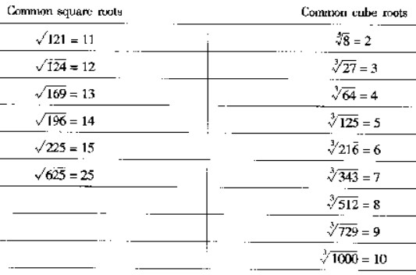

常见的勾股数

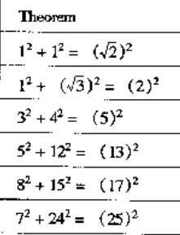

**16. 角的名称**

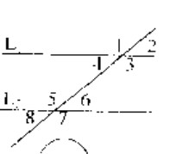

1. Alternative Interior Angle 4 and 6

2. Alternative Exterior Angle 1 and 7

3. Interior Angle 3,4,5,6

4. Exterior Angle 1,2,7,8

17. 三角形中，若最小的两条边的平方和 < 最大的一条边的平方----钝角三角形

三角形中，若最小的两条边的平方和 > 最大的一条边的平方----锐角三角形

18. 求余数问题

3^50 除以8的余数？

3^50=9^25=(8+1)^25=1^25

所以余1

13^50除以8的余数？

(8+5)^50=5^50=25^25=(24+1)^25=1^25

所以余1

19. 求248和364的最大公约数 （辗转相除法）

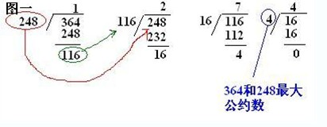

20. 一个数被3除余1，被4除余2，被5除余1，这个数被60除余几？

S=3a+1=4b+2=5c+1

先求最小公倍数[3,4,5]=3*4*5=60

再求S可能的最小值，当C=9时，S最小=46

S=60k+46

余数为46

21. 三个连续的自然数中必定有一个是三的倍数

If n is an integer greater than 6, which of the following must be divisible by 3?

A. n (n+1) (n-4)

B. n (n+2) (n-1)

C. n (n+3) (n-5)

D. n (n+4) (n-2)

E. n (n+5) (n-6)

选A如果n,n+1都不是3的倍数，n-1一定是，n-4一定是

22. 1 yard=3 feet

1 foot=12 inches

23. 一个样本中每个数，加减a，平均数也加减a，标准差不变，方差不变

一个样本中每个数，乘除a，平均数也乘除a，标准差乘除a，方差乘除a^2

平均数跟着样本变，标准差加减不变，乘除跟着变

24. 三角函数图象

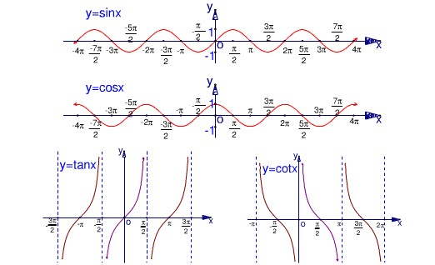

25. 7 is a distance of 14 from n.

|7-n|=14

Get an 8% raise of 20 per week

20/8%=250 last week weekly wage

26. 2^10=1024

2^17 是第一个大于100,000